Välkomna till Pubkväll
Fredagen 25 oktober 18.30
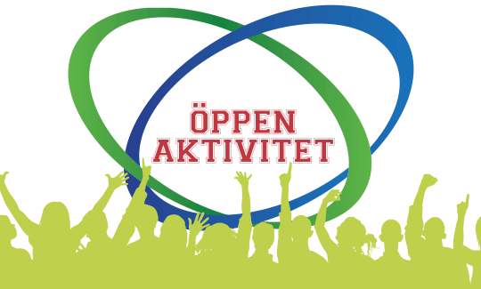
Alla grannar hälsas välkomna till en gemensam trevlig kväll med blandad musik och möjlighet till dans om känslan faller på 😊!
Det kommer finnas lite olika sorters dryck både med eller utan alkohol och tilltugg, allt till självkostnadspris!
Missa inte att komma och höra samt tycka till om framtida aktiviteter.
Hälsningar Aktivitetsgruppen!

